## Сценарий литературной гостиной к Международному дню семьи

Участники

Ведущий, зрители (взрослые и дети)

Цель

Познакомиться с историей возникновения праздника.

Задачи

Создание праздничного настроения, приятное и полезное времяпрепровождение.

Материалы

Зал украшен постерами со счастливыми семьями.

Оборудование

Ноутбук, проектор, экран.

Примерное время

1.5 – 2 часа

Мероприятие проводится в зале. Понадобится приятная музыка для начала и завершения мероприятия, приятная фоновая музыка.

**Ход мероприятия:**

(В зале играет приятная музыка, зрители заходят в зал.)

**Ведущий:** Здравствуйте, дорогие друзья, уважаемые гости. Сегодня замечательное события – Международный день семьи. Все знают об этом празднике, но я думаю мало кто знает, как он появился и как изменялись традиции его празднования. Сегодня я, с вашего позволения расскажу вам об этом.

Слайд 1.



**Ведущий:** В семье начинается жизнь каждого человека. Семья — это основа общества в любую эпоху. И не случайно появился посвященный ей праздник.

Семья – это основной элемент общества. О ее роли писали ведущие исследователи и общественные деятели. Именно с нее начинается жизнь каждого из нас, в ней закладываются основы личности, она является центром взаимодействия поколений. Семья меняется вместе с обществом, но всегда остается тем кирпичиком, из которого строится сам социум.

Семья для каждого человека является очень важной оставляющей жизни. Рождаясь на свет, маленький человек приобретает маму и папу, а вырастая обзаводиться собственной семьей. Семья – это не только родители, это еще и любимые, близкие, а иногда даже друзья, с которыми проходишь огонь и воду. Конечно, в традиционном понимании, семья – это мама, папа и их дети. Совершенно не удивительно, что существует международный праздник семьи, в который все люди объединяются и празднуют такое светлое торжество.

Международный день семьи был утвержден 15 мая 1994 года по инициативе ООН. Праздник подразумевает собой освещение как можно более важных проблем семьи, обсуждаемых на различных общественных конференциях и СМИ. Также в этот день проводятся разнообразные фестивали, которые направлены на привлечение членов семей, их сплочение и осознание важно совместного времяпрепровождения.

Слайд 2.

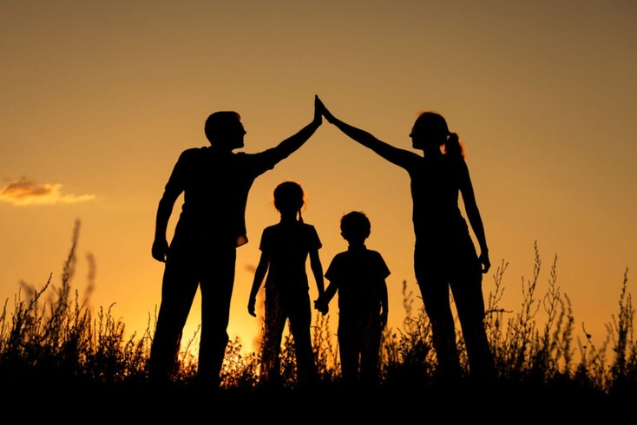

**Ведущий:** Зарождение дня семьи началось еще в 1989 году, когда в ООН появилось желание создать единый день, который будет посвящен рассмотрению проблем семьи в разных странах. В 1993 году в ООН была принята резолюция, согласно которой был официально утвержден день семьи 15 мая 1994 года.

Каждый год по решению ООН осуществляется освещение наиболее актуальных проблем в семье. В 2008 году по указу президента РФ был объявлен год семьи. Правительство осуществляло колоссальную работу по поддержке детей из детских домов, а также помощь пожилым людям, не имеющим родственников.

Слайд 3.

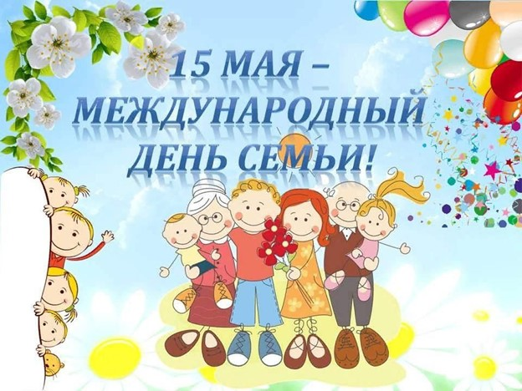

**Ведущий:** В России ежегодно 14 мая накануне праздника семьи, происходит торжественное награждение «Семья России». В сам праздничный день в разных городах страны проходят специальные программы, праздничные фестивали и мероприятия для семей.

Не секрет, что для счастливой гармоничной семьи необходимо иметь традиции, которые будут объединять всех членов семьи. Совместные привычки в семье необходимы как семьям без детей, чтобы сохранить любовь и взаимопонимание, так и семьям с детьми, чтобы приучать их к нормальным взаимоотношениям между членами семьи. Помимо прочего дети нуждаются в счастливом детстве, которое им могут обеспечить только родители. Например, традиция каждые выходные водить детей в поход не только сплотит всю семью, но и приобщит маленьких непосед к культуре и правильному отношению к природе.

Администрация каждого района в международный день семьи устраивает свою программу, концерты, конкурсы, интересные представления и салют. Происходит все, чтобы семьи приходили вместе с детьми, учились налаживать правильные отношения и подавали хороший пример для своих детей.  
В этот день нельзя забывать и о родительской семье. Обязательно стоит навестить их, а лучше даже собраться всем вместе и, например, отправиться на природу на шашлыки. Если нет возможности лично поздравить родителей, то необходимо обязательно позвонить и сказать теплые слова поздравления, ведь родительская семья очень ценна для каждого человека, именно с нее начинается развитие ребенка. Родители воспитывают, защищают, любят и учат как нужно себя вести в той или иной ситуации.

Хорошей традицией могут стать посиделки всеми родственниками в уютной атмосфере. Можно вспомнить забавные истории из детства родителей и их родственников, послушать о своем детстве и дать напутствие своим детям. Для таких встреч достаточно собрать за один столом всех родственников, приготовить вкусный ужин, можно даже сделать каждому члену большой семьи небольшие приятные подарки и устроить интересные конкурсы.

Слайд 4.



**Ведущий:** Немного интересных фактов:

* Вы знали, что обычай поцелуя новобрачных в конце церемонии пришел к нам из Древнего Рима. В эту эпоху свадьба рассматривалась как контракт, а поцелуй служил своеобразной печатью, скрепляющей договор. В Древнем Риме официальный брак заключался при помощи поцелуя.
* А вот традиция носить обручальное кольцо на безымянном пальце родом из Древнего Египта. Египтяне считали, что в этом пальце начинается вена любви, которая несет кровь к сердцу.
* Считается, что вероятность развода уменьшается на 50% после 7 лет супружеской жизни.
* Обладатель самой большой семьи в мире – китаец Цион Хан, проживающий в Индии. Он женат на 39 женщинах, которые родили ему 94 ребенка. Семейную историю продолжили 33 внука.
* Любовным утехам в Камасутре на самом деле уделяется лишь пятая часть книги. А остальные четыре части посвящены семейным ценностям.
* В немецком языке есть выражение, которое можно перевести как «еда для дракона». Оно обозначает некий подарок: духи, конфеты, букет цветов, который преподносит провинившийся муж супруге.
* В Британии и Ирландии существует традиция, по которой 29 февраля женщина может сделать предложение мужчине.
* Средний возраст вступления в брак в России – 25-34 года.
* Согласно мировой статистике после 7 лет супружеской жизни вероятность развода уменьшается на 50%.
* По статистике женатые мужчины и замужние женщины живут дольше тех, кто так и не вступил в брак или развелся.
* Согласно наблюдениям, самой распространенной песней для первого брачного танца среди молодоженов является баллада Брайана Адамса «Everything I Do».

Трудно недооценить роль семьи в обществе. Именно в ней закладывается основа личности каждого человека, преемственность всех последующих поколений. Семья – это социальный институт, в котором ребенок раскрывает природой заложенный потенциал и определяет свое место в жизни, учится добру, справедливости и созиданию. От личностных характеристик каждого человека, его вклада в созидательный процесс напрямую зависит дальнейшее динамичное развитие общественных явлений. Государственные органы всех стран с особым вниманием относятся к становлению семейных отношений как гаранту стабильности и благополучия.

Слайд 5.



**Ведущий:** Как и в Росси, Международный день семей празднуется 15 мая во многих странах мира, среди которых Беларусь и Казахстан.

Генеральная ассамблея ООН по инициативе генерального секретаря Бутроса Бутрос-Гали в 1993 году провозгласила резолюцию о введении праздника Дня Семьи 15 мая. В те годы достиг своего апогея демографический кризис, семьи распадались, естественный прирост был отрицательным, молодые люди не желали вступать в брак до 30 лет. Впервые День Семьи отмечался 15 мая в 1994 году.

Этим праздником предусматривалось обратить внимание общественности на проблемы, которые касаются института семьи, потому что именно семья является основой государствостроения. День Семьи – это праздник, который должен напоминать людям, ведущим семейную жизнь, что они должны быть едины, должны жить в любви, взаимопонимании и взаимоуважении.

**Ведущий:** Как и у любого другого праздника у Международного дня семьи есть свои традиции:

Слайд 6.

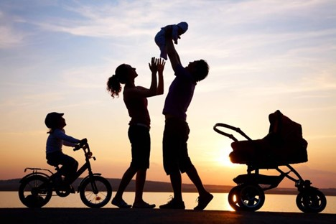

§ Изначально для праздника подбирается какая-то тема (девиз), в рамках которой планируются все мероприятия в этот день. Тема – это вопрос очень серьезный, ведется долгая дискуссия на разных конференциях относительно актуальности девиза празднования Дня Семьи.

§ Второй важный момент – это разработка всевозможных программ для семей, чтобы их отношения укреплялись и развивались в положительной динамике.

§ Собираются масштабные симпозиумы, на которых ведется на самом высоком уровне обсуждение благополучие семей. Особое внимание уделяется семьям, относящимся к категории малоимущих.

**Ведущий:** В конце 80-х годов мировое сообщество обратило внимание на растущее количество неполных семей. С 1950 года мужчины и женщины стали разводиться в сотни раз чаще. При этом многие вообще не хотели сочетаться узами брака. Чтобы изменить тенденцию, решено было освящать проблемы семьи, говорить о ее потребностях и эффективных способах удовлетворения. Генеральная ассамблея ООН приняла несколько резолюций по этому вопросу. В одной из них (47/237 от 8 октября 1993 года) постановили учредить праздник – Международный день семьи.

Слайд 7.

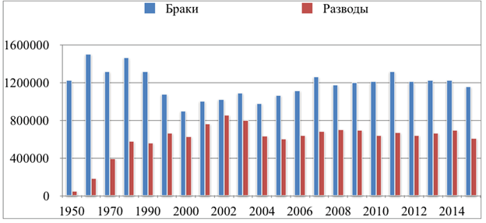

**Ведущий:** Празднование Дня семьи 15 мая, как правило, в цивилизованных государствах проходит достаточно громко, так как вопросы, связанные с ним, важны для развития стран. В России его отмечают уже 20 лет. Каждый год есть животрепещущая ключевая тема, с которой связывают сюжеты всех проводимых в это время мероприятий.

2008 год был объявлен Годом семьи в Российской Федерации, для чего правительство разработало весомую государственную программу, направленную на развитие поддержания семей в нашей стране. В первую очередь государство поддерживает те семьи, которые находятся в сложной жизненной ситуации. Так, важным направлением в программе является оказание помощи одиноким пенсионерам и детям, у которых нет попечителей.

Также в стране успешно проводится политика по увеличению рождаемости и поддержке многодетных семей. Например, успешно реализована программа «материнский капитал», в которой за рождение второго ребенка выдается целевой сертификат, причем сумма эта каждый год индексируется на процент инфляции (если сертификатом еще не воспользовались). Или другая – предоставление участка земли под строительство жилья при рождении третьего ребенка.

Слайд 8.



**Ведущий:** Конвенция о правах ребенка признает семью основной ячейкой общества и естественной средой для роста и благополучия всех ее членов, и в особенности, детей. Она призывает предоставлять ей всю необходимую защиту и содействие в исполнении своих обязанностей.

Сегодня очевидно, что семейные отношения – необходимый фактор для формирования личности. Без них невозможно воспитание полноценного человека, так же как невозможно восстановление государства без восстановления семьи. Поэтому семейные ценности так яро пропагандируются.

**Ведущий:** От характера и особенностей личности человека зависит его вклад в общественную жизнь. А ведь основа личности формируется именно в семьях — социальных институтах, где каждый ребенок впервые обнаруживает и раскрывает свой природный потенциал, определяет будущее место в жизни, учится гармонии и созиданию, доброму отношению к окружающим. Понимая и учитывая все это, государственные органы в каждой стране благоприятствуют становлению семейных отношений, ведь крепкие семьи являются гарантом благополучия как отдельно взятой личности, так и всей государственной системы. Не случайно, по статистике, замужние женщины и женатые мужчины даже живут дольше тех, кто разведен или ни разу не вступал в брак.

Цель

Главной целью праздника является укрепление семейных уз через привлечение внимания к актуальным проблемам.

Слайд 9.



**Ведущий:** Из года в год Генеральный секретарь ООН публикует послания на выбранную тему. Темы каждый раз разные. Например, в 2007 году это – «Семьи и инвалиды». Ранее уже поднимались проблемы влияния ВИЧ и СПИДа, миграций, обязанностей отцов, многие другие.

Наш мир кардинально меняется. На изменения влияют многие вещи: глобальное потепление, демографические сдвиги, миграции. Цифровые технологии играют не последнюю роль. Пандемия коронавируса еще раз показала, насколько технологии важны для образования, связи, работы.

Карантин дал толчок к использованию цифровых платформ во многих сферах деятельности человека. Семьям нужно адаптироваться к новым условиям, узнавать больше о глобальных трендах, читать описание новой техники и учиться пользоваться ею.

**Ведущий:** Традиционно в Международный день семьи выбирается определенная тема, которую обсуждают за круглым столом. Проводятся форумы и дискуссии, призванные решить остро стоящие проблемы, и тем самым, укрепить семейные связи. Также к традициям праздника можно отнести:

культурно-массовые мероприятия: флешмобы, концерты, игры для родителей и детей;

творческие конкурсы;

помощь социально незащищенным семьям.

Слайд 10.



**Ведущий:** Крепкая семья является залогом благосостояния всего народонаселения на планете. Поэтому государству нужно проявлять большую заботу об этой ячейке общества. 15 мая – День семьи – призывает всех на планете задуматься, в каких условиях проживают сегодняшние семьи, хорошо ли воспитывают детей, как преодолевают жизненные трудности, вставшие на пути.

Слайд 11.

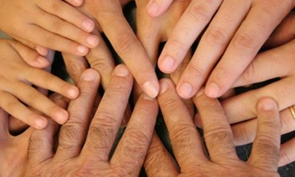

**Ведущий:** Иногда нужен повод, чтобы вспомнить о родительском доме, детях, семейных ценностях и своей родословной. Для этих целей и был выделен определенный день. Обеспечить передачу традиций из поколения в поколение – вот одна из основных функций ячейки общества. Ее значимость нельзя преуменьшать в обществе. Она должна взращиваться на основе полной семьи.

Как провести этот день с пользой?

Нужно отметить этот день в тесном семейном кругу. Как никогда важно заняться чем-нибудь сообща. Это может быть игра, или какое-нибудь полезное дело, спорт, просто отдых.

Какие мероприятия проходят 15 мая?

Во всем мире в честь праздника проводятся мероприятия, посвященные семейным проблемам. Часто в этот день вручают награды и поощрения. Особое внимание уделяют людям, которые лишены опеки, малоимущим и многодетным.

К 15 мая проводятся благотворительные акции, конкурсы рисунков и стихов. Организовываются праздничные и спортивно-игровые программы. Мировое сообщество старается заинтересовать все организации: социального обслуживания, образовательные, медицинские и другие. В разных регионах и городах свой план мероприятий.

Слайд 12.

**Ведущий:** Как европейские государства поддерживают семьи?

День Семьи стал довольно популярным в странах Европы, где глобальной проблемой является низкая рождаемость. Этот вопрос актуален для стран с хорошо развитой экономикой.

Европейские государства стараются решать проблемы рождаемости при помощи субсидирования.

У французов популярна программа Большая Семья, но основании которой семьи получают налоговые послабления при рождении малыша. Так, семьи, у которых четверо малышей освобождены от уплаты практически всех налогов.

Немецкие многодетные родители имеют налоговые льготы от государства, а также приятый бонус в виде ежемесячного пособия на малыша в размере 155 евро.

В Швеции предусмотрено увеличение пособия с рождением нового члена семьи. А для малоимущих предусмотрены дополнительные выплаты.

**Ведущий:** Наше мероприятие подошло к концу. Я искренне поздравляю вас с Международным днем семьи и желаю счастья и благополучия!

© Материал из Справочной системы «Культура»  
https://1cult.ru  
Дата копирования: 25.12.2023